Sección 4: FORMATOS DE LA OFERTA

4.1 CARTA DE PRESENTACIÓN DE LA PROPUESTA
[Lugar, fecha]
Señores
CONSEJO NORUEGO PARA REFUGIADOS
Carrera 9 No. 81 A – 26 Piso 6
Bogotá – Colombia

Nosotros, los suscritos, declaramos que:
Hemos examinado los la Hoja de Datos de la Licitación (Sección 2) y que estamos de acuerdo y en consecuencia cumplimos y aceptamos todas y cada una de las disposiciones en él contenidas para la consultoría/auditoría de la referencia.
Habiendo analizado la totalidad del Pliego Licitatorio, cuya recepción se confirma por el presente, quienes suscriben esta carta ofrecemos SUMINISTRAR 10 AULAS FIJAS EN MADERA ENTREGADAS EN NARIÑO Y CAUCA. Presentamos a continuación nuestra propuesta, técnica y económica, que se presenta en sobre cerrado.
Si nuestra Propuesta fuese aceptada nos comprometemos a comenzar y completar la entrega de todos los servicios que se especifican en el contrato dentro del plazo establecido.
Nuestra propuesta será obligatoria para nosotros, hasta la expiración del período de validez de la oferta que es de 60 días calendario, contados a partir de la fecha de presentación y podrá ser aceptada en cualquier momento antes del vencimiento de dicho plazo.
Que el costo total de la propuesta, expresado en Pesos Colombianos (COP) es el siguiente:
[Expresar costo en letras y números].
Entendemos que ustedes no están obligados a aceptar ninguna de las propuestas que reciban y que un posible contrato podría resultar únicamente después de finalizadas las negociaciones basadas en las especificaciones técnicas propuestas como parte de esta licitación. Además dejamos constancia de que no existen causales de inhabilidad o incompatibilidad que nos impida participar en la presente invitación y suscribir el contrato respectivo; que esta propuesta y el contrato que llegare a celebrarse sólo comprometen a los firmantes de esta carta; que ninguna entidad o persona distinta a los firmantes tiene interés comercial en esta propuesta ni en el contrato probable que de ella se derive. Y que aceptamos los Estándares Mínimos de Ética para Proveedores requeridos por el Consejo Noruego para Refugiados – NRC en todas sus actividades comerciales

Firma: ……………………………………………………………………...
Nombre: ………………………………………………………………………
Cargo: ………………………………………………………………………
Fecha: ………………………………………………………………………
Razón Social: ………………………………………………………………………
Dirección: ………………………………………………………… Tel No: ………………..

4.2 DOCUMENTOS SOPORTE DEL LICITANTE
Por favor adjunte la siguiente información y diligencie la Información solicitada:
- RUT

- CERTIFICADO DE CAMARA DE COMERCIO (SI APLICA)

- ESTADO DE CUENTA DE LA DIRECCIÓN DE IMPUESTOS Y ADUANAS NACIONALES - DIAN

- CERTIFICACIÓN BANCARIA DE LA CUENTA ORGANIZACIONAL A USAR DURANTE EL PERIODO DE CONTRATACIÓN.

- CARTA DE PRESENTACIÓN DE LA PROPUESTA (SECCIÓN 4.1)

- OFERTA ECONÓMICA (SECCIÓN 5)

- ACEPTACIÓN DE ESTÁNDARES MÍNIMOS DE ÉTICA PARA PROVEEDORES (SECCIÓN 6)

- TIEMPO DE ENTREGA PROPUESTO PARA LA ENTREGA DE CADA AULA A PARTIR DE LA FECHA DE RECIBO DE CADA ORDEN DE COMPRA:
[Expresar tiempo en días calendario - Letras y Números].

- GARANTIA:
[Expresar tiempo en meses – Letras y Números].

- FORMA DE PAGO: Contra entrega a satisfacción

Sección 5: OFERTA ECONÓMICA–DETALLE DE PRECIOS

OFERTA CON IMPUESTOS
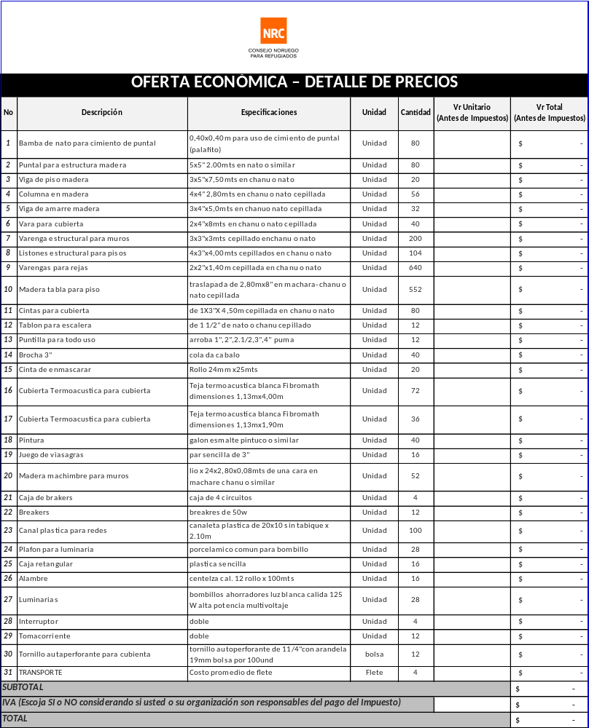

OFERTA SIN IMPUESTOS
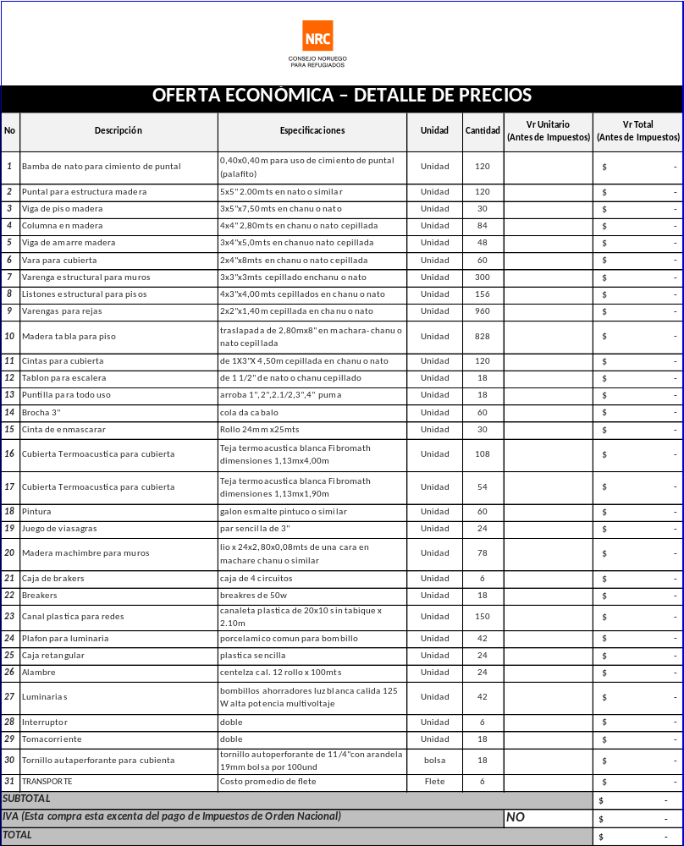

OFERTA ECONÓMICA (TOTAL)

 |  | 
3. OFERTA ECONÓMICA (TOTAL)
 | TOTAL (1+2) = | $ -
ITBCOL004 -ITBCOL004 – COMPRA DE 10 AULAS FIJAS EN MADERA ENTREGADAS EN NARIÑO Y CAUCA
• Moneda de la Oferta: |  |  | PESOS COLOMBIANOS (COP)
• Compromiso de Tiempo de entrega (En días Calendario):
• Validez de la oferta (En días Calendario):
• Duración de la Garantía (En meses):
• Condiciones de Pago:
 | REPRESENTANTE DEL PROVEEDOR
 | Nombre:
 | C.C.
 | Cargo:
 | NIT:
 | Firma:
 | Fecha:

Sección 6: ACEPTACIÓN DE ESTÁNDARES MÍNIMOS DE ÉTICA PARA PROVEEDORES
ESTÁNDARES MÍNIMOS DE ÉTICA PARA PROVEEDORES

Cualquier persona o entidad que provea bienes y/o servicios al Consejo Noruego para Refugiados – NRC, seguirá los estándares éticos mínimos que están incluidos a continuación, así requiera establecer cambios internos en su actividad u organización.

Nombre del proveedor / empresa: [Nombre – Razón Social del Proveedor].

- CONDICIONES RELACIONADAS CON EL SITIO DE TRABAJO

Establecemos lo siguiente:

- Ningún empleado de su empresa será expuesto a trabajos forzados, involuntarios o en situación de esclavitud.
- Los trabajadores no necesitan dar “depósitos” o documentos de identidad a su empleador y después de cumplir su jornada laboral, quedarán en entera libertad para abandonar su sitio de trabajo.
- Los trabajadores sin distinción, tendrán el derecho de unirse a un sindicato o formar uno y negociar condiciones y sueldos de una forma colectiva.
- Ningún trabajador laborará en situaciones que pueden afectar su salud o seguridad.
- Los menores de edad únicamente trabajarán de acuerdo con las limitaciones y los parámetros legales, entre ellos el permiso respectivo del Inspector del Trabajo, conforme con lo dispuesto en el artículo 30 del Código Sustantivo del Trabajo, modificado por el Decreto Ley 2737 de 1989, artículo 238 y demás disposiciones y jurisprudencias pertinentes.
- No habrá discriminación en el lugar del trabajo basada en etnia, religión, edad, discapacidad, género, estado civil, orientación sexual o en ser parte de un sindicato o por afiliaciones políticas.
- Se establecerán medidas para proteger a los trabajadores de acoso sexual, insultos o amenazas de discriminación y terminación del empleo por razones que no se justifican, p. ej. matrimonio, embarazo, tener niños o padecer de VIH-SIDA.
- Prohibirán el acoso físico, castigo, o amenazas de acoso físico, sexual u otro tipo de acoso verbal, y otras formas de intimidación.
- Tomarán medidas para prevenir accidentes y heridas que ocurren como parte del trabajo, a través de minimizar, en lo que es posible, las causas de peligros inherentes al ambiente laboral.
- Los sueldos y beneficios pagados por una semana de trabajo alcanzarán los estándares mínimos, nacionales y legales o los estándares de la industria, dando preferencia a los que sean más favorables y garantistas. Los sueldos deben ser suficientes para alcanzar las necesidades básicas.
- Todos los trabajadores recibirán un contrato comprensible y escrito que detalla las obligaciones, los derechos, las condiciones de su sueldo, sus métodos de pago y sus prestaciones legales, antes de comenzar su empleo.
- Las jornadas de trabajo cumplirán con leyes nacionales y estándares de la industria, prefiriendo lo más favorable y garantista para el trabajador. Es recomendable que las jornadas laborales no excedan las 48 horas por semana (8 horas por día).
- Los trabajadores recibirán un día de descanso cada 7 días.
- Todos los trabajadores tienen derecho a un contrato de empleo escrito en el idioma que entienden.
- Los trabajadores recibirán capacitación en salud y seguridad ocupacional, de manera habitual y documentada, y se repetirá esta capacitación para los nuevos trabajadores.
- Los trabajadores tendrán acceso a instalaciones de baño y a fuentes de agua potable, y si es necesario, instalaciones para almacenamiento de comida y de sanidad.
- Los trabajadores tendrán derecho a hospedaje, cuando sea necesario; este debe ser sano, seguro y con ventilación y acceso a baños y agua potable.
- Los empleadores no podrán deducir dinero de sueldos como una medida disciplinaria en contra de los trabajadores.
- Los empleadores estarán sujetos a lo dispuesto en acuerdos internacionales, normativa nacional, leyes de seguridad social y regulaciones de contratación, y no permitirán el uso de fraudulentos contratos de corto plazo (como trabajo informal o el subempleo), subcontratos no autorizados u otras relaciones laborales irregulares
- Las sustancias químicas y otras sustancias peligrosas se manejarán de acuerdo con los documentados procedimientos de seguridad.

- CONDICIONES FUERA DEL SITIO PRINCIPAL DE TRABAJO

- La producción y extracción de materiales crudos para producción, no contribuirá a la destrucción de recursos y fuentes de ingresos para poblaciones marginadas, por ejemplo en concesiones de tierras grandes u otros recursos naturales de los cuales dependan estas comunidades.
- Se tomarán en cuenta las medidas para minimizar el impacto ambiental de la cadena de producción y distribución, desde la producción de los recursos crudos, hasta la venta al consumidor. Lo anterior, teniendo en cuenta las perspectivas locales, nacionales, regionales e internacionales. No se perjudicará el medio ambiente en el sitio de la producción ni en cualquier otro lugar como tampoco se generará contaminación. En caso de generarse algún deterioro o perjuicio inevitable, se tomarán todas las medidas, licencias y acciones necesarias para mitigar las consecuencias y evitar un daño mayor.
- Se respetará el marco jurídico nacional e internacional.

- RELACIÓN CON NRC Y EMPLEADOS DE NRC:

- ¿Hay un potencial conflicto de intereses entre usted y su empresa con algún empleado de NRC? Un conflicto de intereses puede presentarse debido a una relación con empleados, como por ejemplo familiares, amigos y conocidos
- ¿Usted tiene su registro en los sistemas tributarios y está pagando impuestos de acuerdo con las regulaciones vigentes?

Nosotros, los abajo firmantes, verificamos que alcanzamos los estándares éticos detallados en esta validación de estándares como requisito del Consejo Noruego para Refugiados - NRC.

Firma: ……………………………………………………………………...
Nombre: ………………………………………………………………………
Cargo: ………………………………………………………………………
Fecha: ………………………………………………………………………
Razón Social: ………………………………………………………………………
Dirección: ………………………………………………………… Tel No: ………………..

